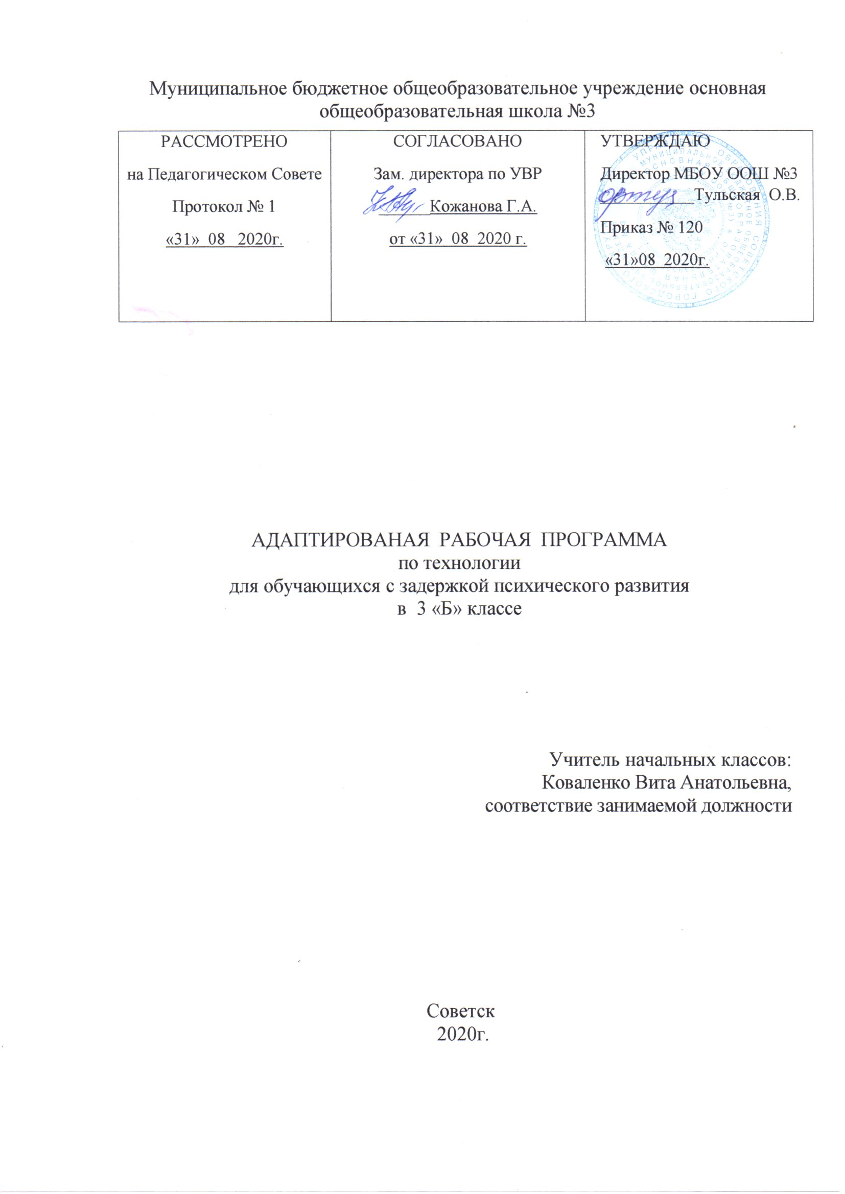

- Планируемые результаты освоения учебного предмета

Личностные результаты:
-формирование основ российской гражданской идентичности, чувства гордости за свою Родину, российский народ и историю России, осознание своей этнической и национальной принадлежности;
-развитие навыков сотрудничества со взрослыми и сверстниками в разных социальных ситуациях, умения не создавать конфликтов и находить выходы из спорных ситуаций;
-формирование установки на безопасный, здоровый образ жизни,
наличие мотивации к творческому труду, работе на результат, бережному отношению к материальным и духовным ценностям.
-формирование эстетических потребностей, ценностей и чувств;
Метапредметные результаты:
-овладение способностью принимать и сохранять цели и задачи учебной деятельности, поиска средств её осуществления;
-готовность слушать собеседника и вести диалог;
- использование различных способов поиска (в справочных источниках и открытом учебном информационном пространстве сети Интернет), сбора, обработки, анализа, организации, передачи и интерпретации информации;
-определение общей цели и путей её достижения; умение договариваться о распределении функций и ролей в совместной деятельности; осуществлять взаимный контроль в совместной деятельности, адекватно оценивать собственное поведение и поведение окружающих;
Предметные результаты:
1) понимание особой роли России в мировой истории, воспитание чувства гордости за национальные свершения, открытия, победы;
2) сформированность уважительного отношения к России, родному краю, своей семье, истории, культуре, природе нашей страны, её современной жизни;
3) осознание целостности окружающего мира, освоение основ экологической грамотности, элементарных правил нравственного поведения в мире природы и людей, норм здоровьесберегающего поведения в природной и социальной среде;
4) освоение доступных способов изучения природы и общества (наблюдение, запись, измерение, опыт, сравнение, классификация и др. с получением информации из семейных архивов, от окружающих людей, в открытом информационном пространстве);
5) развитие навыков устанавливать и выявлять причинно-следственные связи в окружающем мире.

Ученик научится:
- осваивать умения проводить наблюдения в природе, ставить опыты;
- видеть и понимать некоторые причинно-следственные связи в окружающем мире, в том числе на многообразном материале природы и культуры родного края.
Ученик получит возможность научиться:
- расширять, систематизировать и углублять исходные представления о
- природных и социальных объектах и явлениях как компонентах единого мира;
- овладевать основами практико-ориентированных знаний о природе, человеке и обществе;
- осознать целостность научной картины мира, свое место в мире на основе единства рационально-научного познания и эмоционально-ценностного осмысления личного опыта общения с людьми, обществом и природой;
- соблюдать правила поведения в мире природы и людей, правила здорового образ жизни.

2. Содержание учебного предмета
Как устроен мир (6 ч)
Природа, ее разнообразие. Растения, животные, грибы, бактерии – царства живой природы. Связи в природе (между неживой и живой природой, растениями и животными и т. Д.). Роль природы в жизни людей.
Человек – часть природы, разумное существо. Внутренний мир человека. Восприятие, память, мышление, воображение – ступеньки познания человеком окружающего мира.
Общество. Семья, народ, государство – части общества. Человек –часть общества. Человечество.
Мир глазами эколога. Что такое окружающая среда. Экология – наука о связях между живыми существами и окружающей их средой. Роль экологии в сохранении природного дома человечества. Воздействие людей на природу (отрицательное и положительное). Меры по охране природы.

Эта удивительная природа (18 ч)
Тела, вещества, частицы. Разнообразие веществ. Твердые вещества, жидкости и газы.
Воздух, его состав и свойства. Значение воздуха для живых организмов. Источники загрязнения воздуха. Охрана воздуха от загрязнений.
Вода, ее свойства. Три состояния воды. Круговорот воды в природе. Значение воды для живых организмов. Источники загрязнения воды. Охрана воды от загрязнений. Экономия воды в быту.
Разрушение твердых пород в природе. Почва, ее состав. Живые существа почвы. Представление об образовании почвы и роли организмов в этом процессе. Значение почвы для живых организмов. Разрушение почвы в результате непродуманной хозяйственной деятельности людей. Охрана почвы.
Растения, их разнообразие. Группы растений (водоросли, мхи, папоротники, хвойные, цветковые), виды растений. Дыхание и питание растений. Размножение и развитие растений. Роль растений в природе и жизни человека. Влияние человека на растительный мир. Растения из Красной книги России. Охрана растений.
Животные, их разнообразие. Группы животных (насекомые, рыбы, земноводные, пресмыкающиеся, птицы, звери и др.)
Растительноядные, насекомоядные, хищные, всеядные животные. Цепи питания. Сеть питания и экологическая пиражен. Размножение и развитие животных. Роль животных в природе и жизни человека. Влияние человека на животный мир. Животные из Красной книги России. Охрана животных.
Грибы, их разнообразие и строение (на примере шляпочных грибов). Роль грибов в природе и жизни человека. Съедобные и несъедобные грибы. Влияние человека на мир грибов. Грибы из Красной книги России. Охрана грибов.
Представление о круговороте жизни и его звеньях (организмы-производители, организмы-потребители, организмы-разрушители). Роль почвы в круговороте жизни.

Мы и наше здоровье (10 ч)
Организм человека. Органы и системы органов. Нервная система, ее роль в организме человека. Органы чувств (зрение, слух, обоняние, вкус, осязание ), их значение и гигиена.
Кожа, ее значение и гигиена. Первая помощь при небольших ранениях, ушибах, ожогах, обмораживании.
Опорно-двигательная система, ее роль в организме. Осанка. Значение физического труда и физкультуры для развития скелета и укрепления мышц.
Питательные вещества: белки, жиры, углеводы, витамины. Пищеварительная система, ее роль в организме. Гигиена питания.
Дыхательная и кровеносная системы, их роль в организме.
Закаливание воздухом, водой, солнцем. Инфекционные болезни и способы их предупреждения. Здоровый образ жизни. Табак, алкоголь, наркотики — враги здоровья.

Наша безопасность (7 ч)
Как действовать при возникновении пожара в квартире (доме), при аварии водопровода, утечке газа.
Правила и безопасность дорожного движения (в частности, касающейся пешеходов и пассажиров транспортных средств). Правила безопасного поведения пешехода на улице. Безопасность при езде на велосипеде, автомобиле, в общественном транспорте. Дорожные знаки, их роль в обеспечении безопасного движения. Основные группы дорожных знаков: предупреждающие, запрещающие, предписывающие, информационно-указательные, знаки сервиса.
Опасные места в квартире, доме и его окрестностях: балкон, подоконник, лифт, стройплощадка, трансформаторная будка, пустырь, проходной двор, парк, лес и др. Лед на улице, водоеме – источник опасности. Правила поведения в опасных местах. Гроза – опасное явление природы. Как вести себя во время грозы.
Ядовитые растения и грибы. Как избежать отравления растениями и грибами. Опасные животные: змеи и др. Правила безопасности при обращении с кошкой и собакой.
Экологическая безопасность. Как защититься от загрязненного воздуха и от загрязненной воды. Бытовой фильтр для очистки воды, его устройство и использование. Как защититься от продуктов питания, содержащих загрязняющие вещества.

Чему учит экономика (12 ч)
Потребности людей. Какие потребности удовлетворяет экономика. Что такое товары и услуги.
Природные богатства – основа экономики. Капитал и труд, их значение для производства товаров и услуг. Физический и умственный труд. Зависимость успеха труда от образования и здоровья людей.
Полезные ископаемые, их разнообразие, роль в экономике. Способы добычи полезных ископаемых. Охрана подземных богатств.
Растениеводство и животноводство – отрасли сельского хозяйства.
Промышленность и ее основные отрасли: электроэнергетика, металлургия, машиностроение, легкая промышленность, пищевая промышленность и др.
Роль денег в экономике. Денежные единицы разных стран (рубль, доллар, евро). Заработная плата.
Государственный бюджет. Доходы и расходы бюджета. Налоги. На что государство тратит деньги.
Семейный бюджет. Доходы и расходы семьи. Экологические последствия хозяйственной деятельности людей. Загрязнение моря нефтью как пример экологической катастрофы. Экологические прогнозы, их сущность и значение. Построение безопасной экономики – одна из важнейших задач общества в XXI веке.

Путешествие по городам и странам (14 ч)
Города Золотого кольца России – слава и гордость всей страны. Их прошлое и настоящее, основные достопримечательности, охрана памятников истории и культуры.
Страны, граничащие с Россией, – наши ближайшие соседи.
Страны зарубежной Европы, их многообразие, расположение на карте, столицы, особенности природы, культуры, экономики, основные достопримечательности, знаменитые люди разных стран.
Знаменитые места мира: знакомство с выдающимися памятниками истории и культуры разных стран (например, Тадж-Махал в Индии, пирамиды в Египте и др.).
Бережное отношение к культурному наследию человечества – долг всего общества и каждого человека.

Проектная работа«Богатства, отданные людям»
Проектная работа «Разнообразие природы родного края»
Проектная работа «Школа кулинаров»
Проектная работа «Кто нас защищает»
Проектная работа «Экономика родного края»
Проектная работа «Музей путешествий»

3.Тематическое планирование

№ п/п | Тема | Кол-во  часов
Как устроен мир (6 часов)
1 | Вводный инструктаж Природа. Значение природы для людей | 1
2 | Человек.  Наши проекты: «Богатства, отданные людям» | 1
3 | Общество | 1
4 | Что такое экология | 1
5 | Природа в опасности. Охрана природы.  Экскурсия. | 1
6 | Проверочная работа по теме «Как устроен мир» | 1
Эта удивительная природа (18 час)
7 | Тела, вещества, частицы. | 1
8 | Разнообразие веществ | 1
9 | Воздух и его охрана. | 1
10 | Вода и свойства воды | 1
11 | Превращения и круговорот воды | 1
12 | Берегите воду | 1
13 | Что такое почва. | 1
14 | Разнообразие растений. Растения нашего края.. | 1
15 | Солнце, растения и мы с вами. | 1
16 | Размножение и развитие растений. | 1
17 | Охрана растений. | 1
18 | Разнообразие животных. | 1
19 | Кто что ест.  Проект «Разнообразие природы родного края» | 1
20 | Размножение и развитие животных. | 1
21 | Охрана животных. | 1
22 | В царстве грибов. | 1
23 | Великий круговорот жизни. | 1
24 | Проверим себя и оценим свои достижения по разделу « Эта удивительная природа» | 1
25 | Организм человека | 1
26 | Органы чувств | 1
27 | Надежная защита организма | 1
28 | Опора тела и движение | 1
29 | Наше питание.  Проект «Школа кулинаров» | 1
30 | Дыхание и кровообращение | 1
31 | Умей предупреждать болезни | 1
32 | Здоровый образ жизни. | 1
33 | Проверим себя и оценим свои достижения по разделу «Мы и наше здоровье» | 1
34 | Презентация проектов «Богатства, отданные людям». «Разнообразие природы родного края», «Школа кулинаров» | 1
Раздел «Наша безопасность» (7 часов)

35 | Огонь, вода и газ | 1
36 | Чтобы путь был счастливым | 1
37 | Дорожные знаки | 1
38 | Проект «Кто нас защищает» | 1
39 | Опасные места | 1
40 | Природа и наша безопасность. | 1
41 | Экологическая безопасность.  Проверим себя и оценим свои достижения по разделу «Наша безопасность» | 1
Раздел «Чему учит экономика» (12 часов)
42 | Для чего нужна экономика | 1
43 | Природные богатства и труд людей – основа экономики. | 1
44 | Полезные ископаемые. | 1
45 | Растениеводство | 1
46 | Животноводство | 1
47 | Какая бывает промышленность. | 1
48 | Проект «Экономика родного края» | 1
49 | Что такое деньги. | 1
50 | Государственный бюджет | 1
51 | Семейный бюджет. | 1
52 | Экономика и экология. | 1
53 | Проверим себя и оценим свои достижения по разделу «Чему учит экономика» | 1
Раздел «Путешествие по городам и странам» (15 часов)
54 | ВПМ Мир вокруг нас Золотое кольцо России | 2
55
56 | ВПМ Мир вокруг нас Золотое кольцо России  Проект «Музей путешествий» | 2
57
58 | ВПМ Мир вокруг нас Наши ближайшие соседи | 1
59 | ВПМ Мир вокруг нас На севере Европы | 1
60 | ВПМ Мир вокруг нас Что такое Бенилюкс | 1
61 | ВПМ Мир вокруг нас В центре Европы | 1
62 | ВПМ Мир вокруг нас По Франции и Великобритании (Франция)  По Франции и Великобритании (Великобритания) | 2
63
64 | ВПМ Мир вокруг нас На юге Европы | 1
65 | ВПМ Мир вокруг нас По знаменитым местам мира | 1
66  67 | Проверим себя и оценим свои достижения по разделу: « Путешествие по городам и странам» | 1
68 | Презентация проектов « Кто нас защищает», «Экономика родного края» | 1

